江西联考2023--2024学年度九年级3月月考物理卷

**说明：**

**1．范围：九年级全册。**

**2．满分：80分，时间：85分钟。**

**一、填空题（共16分，每空1分）**

1. 1820年，丹麦物理学家_________用实验方法证实了电流的周围存在磁场；1966年，华裔物理学家高锟提出用_________的构想，这使得用光进行通信的幻想得以实现。

2. 2023南昌马拉松于11月12日7时30分在八一广场鸣枪起跑，中央电视台体育频道进行直播。小景同学在家用电视机收看马拉松比赛，电视机接收到的图像信号和声音信号是利用_________传递来的，电视机消耗的电能属于_________（选填“一次”或“二次”）能源。

3. 如图所示，水蒸气推动橡皮塞冲出试管口，此过程中的能量转化与热机中的_________冲程相同；加热试管中的水是通过_________的方式改变内能。

4. 某家用电冰箱内部装有照明灯和制冷机。开冰箱门，照明灯和制冷机同时工作，关冰箱门，照明灯停止工作，制冷机继续工作，则在冰箱的内部电路中，照明灯和制冷机是_________（选填“串联”或“并联”）的；冰箱接入的电压是_________V。

5. 物理课上，老师带同学们去实验室做摩擦起电的实验，这个实验需要用_________（选择“导体”或“绝缘体”）相互摩擦；电动机的正常运行需要电流，它是利用_________在磁场中受力运动的原理工作的。

6. 小涵在老师给的物理课题中，选择了探究“在温度一定的条件下，导体电阻与长度的关系”。她应选择下表中的导体_________进行实验；若选用导体*c*、*d*_________（选填“能”或“不能”）探究“在温度一定的条件下，导体电阻与横截面积的关系”。

|  |  |  |  |  |
| --- | --- | --- | --- | --- |
| 导体代号 | *a* | *b* | *c* | *d* |
| 导体长度*L*/m | 1.5 | 0.5 | 1.0 | 1.0 |
| 导体截面积*S*/mm2 | 1.2 | 1.2 | 0.8 | 1.2 |
| 导体材料 | 锰铜 | 钨 | 镍铬丝 | 锰铜 |

7. 如图甲所示是“磁浮地球仪”。在地球仪中装入条形磁铁，底座中的电磁铁就可将其“漂浮”在空中，其工作原理如图乙所示。磁浮地球仪能稳定地“漂浮”起来，其工作原理是_________，电源的左端为______（选填“正”或“负”）极。

8. 如图所示，电源电压保持不变。闭合开关后，当滑片P向左移动时，灯泡L亮度_________，整个电路消耗的总功率_________（选填“变大”“变小”或“不变”）。

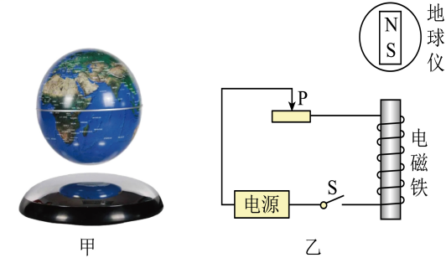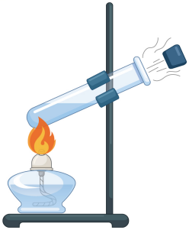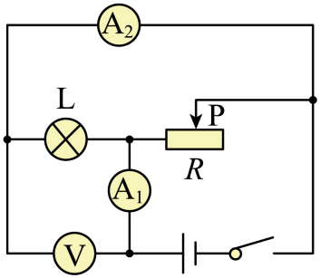 第3题 第7题 第8题

**二、选择题（共14分。把你认为正确选项的代号境涂在答题卡的相应位置上。第9-12小题，每小题只有一个正确选项，每小题2分；第13、14小题为不定项选择，每小题有一个或几个正确选项，每小题了全部选择正确得3分，不定项选择正确但不全得1分，不选、多选或错选得0分）**

9. 下图都是小明进行野外生存训练时的场菜，其中改交物体内能的方式与其他不同的是（　　）

A. 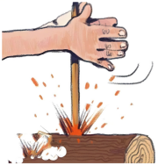钻木取火 B. 拾柴烧火

C. 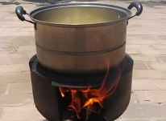煮沸清水 D. 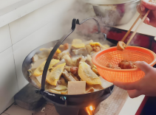烹饪食物

10. 近年来，我国在材料、能源等领域取得了辉煌的成就。下列关于能源、材料的说法中，正确的是（　　）

A. 核电站是利用核裂变释放的能量来发电的

B. 核能、化石能源、风能都属于不可再生能源

C. 超导体材料阻值为零，可以用其来代替电烤炉里的发热丝

D. 新能源汽车的动力部件是蓄电池，其工作时的能量转化与热机相同

11. 轿车上设有安全带未系提示系统，不系安全带属于违章行为，如违反规定，将对机动车乘坐人处以警告或罚款。当乘客坐在座椅上时，开关S1闭合，指示灯亮起，若系安全带，开关S2闭合，指示灯熄灭。如图所示，电路图设计最合理的是（　　）

A. 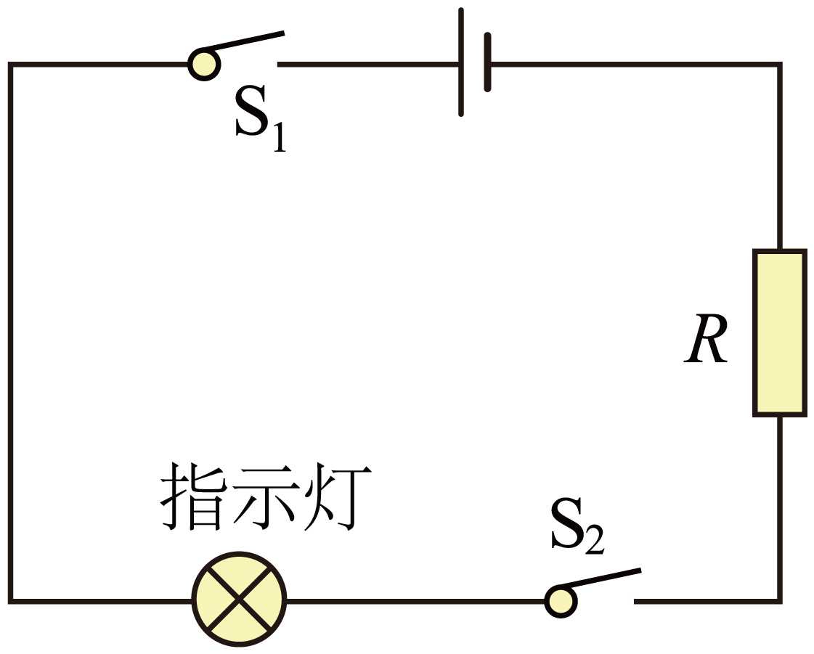 B. 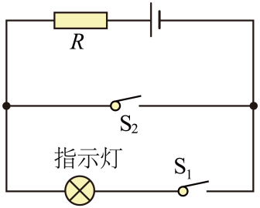

C. 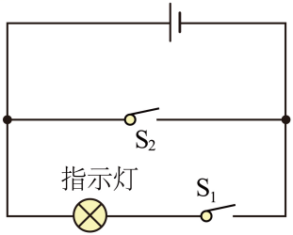 D. 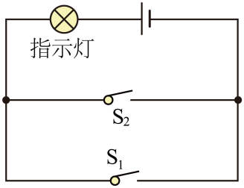

12. 在全国中小学安全教育平台上，安全用电常识是其中一项重要的教育内容。下列做法符合安全用电要求的是（　　）

A. 同伴发生触电时，应奋不顾身，用手去把同伴推开

B. 家庭电路中安装空气开关，是为了防止漏电造成的危害

C. 家里安装或使用电冰箱时，插头应插在三孔插座上

D. 用试电笔的笔尖接触被测的导线时，手指不能碰到金属笔卡或笔尖

13. 如图所示，是同学们所学过的几种情景示意图，其中正确的是（　　）

A. 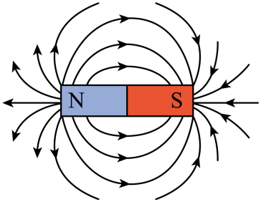条形磁铁的磁感应 B. 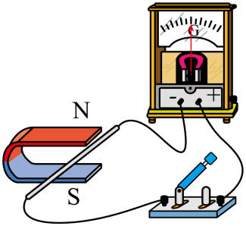探究电磁感应现象

C. 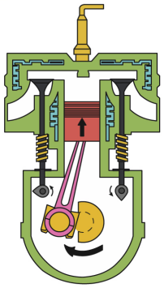内燃机的做功冲程 D. 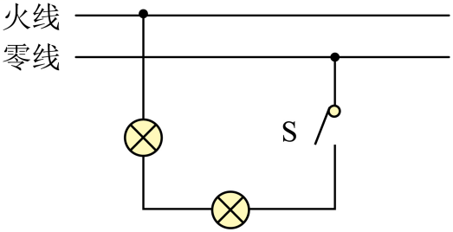

家庭电路中开关和电灯的接法

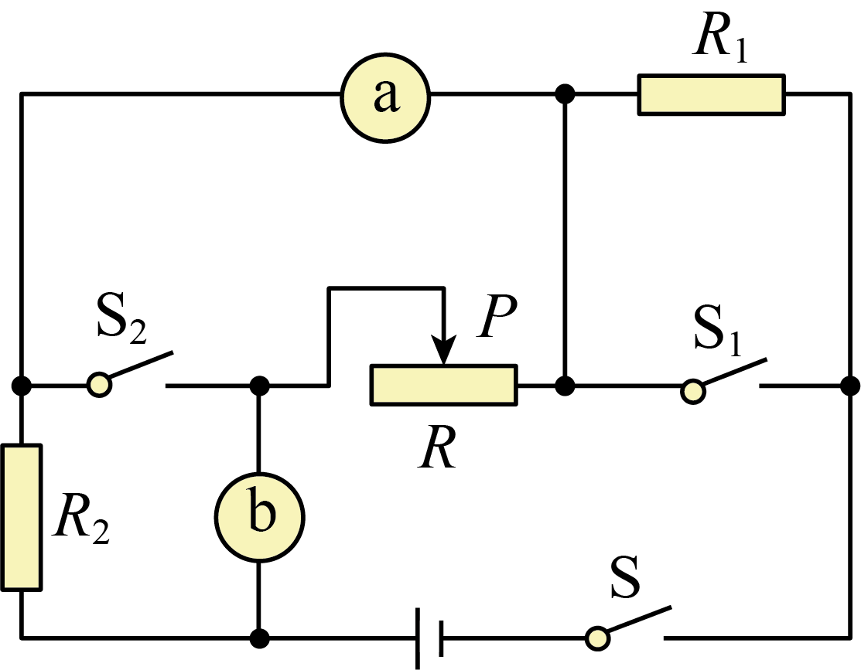14. 如图所示，电源电压不变，*R*1、*R*2为定值电阻，*R*为滑动变阻器，a、b是电流表或电压表。若要使只闭合开关S、S1时，a、b的指针均有明显偏转，将位于中点的滑片P向左移动，a的示数不变，b的示数有变化。下列对于a、b的猜测中，符合要求的是（　　）

A. a、b都是电压表 B. a、b都是电流表

C. a是电压表，b是电流表 D. a是电流表，b是电压表

**三、计算题（本大题共了小题，第15小题6分，第16、17小题各8分，共22分）**

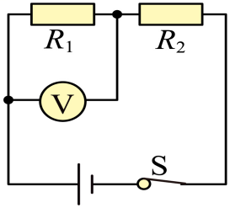15. 如图所示，电源电压恒定不变，*R*1=20Ω，*R*2的阻值是*R*1的2倍。闭合开关S，电压表的示数为2V。求

（1）电流表的示数？

（2）电源电压？

（3）请利用你所学的知识，推导串联电路中电阻的特点？

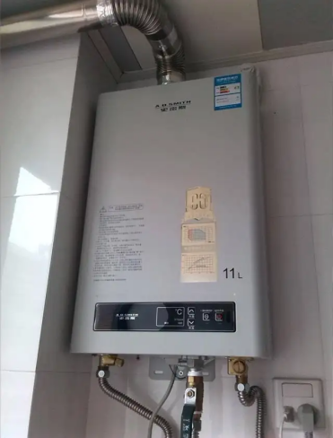16. 周末在家吃完晚饭后，小欣想用燃气热水器（天然气完全燃烧）烧水帮妈妈洗碗。已知自来水的温度为5℃，该燃气热水器每秒能放出100mL未温为50℃的热水，放水10s即可满足洗碗的用水，放水前天然气表的示数是213.075m3，放水后变为213.08m3。[*q*天然气=4.2×107J/m3，*q*干木柴=1.2×107J/kg，*C*水=4.2×103J/（kg•℃）]求：

（1）洗碗用水吸收的热量；

（2）天然气放出的热量；

（3）热水器加热水的效率；

（4）若天然气完全燃烧放出的热量全部由干木柴来提供，需要完全燃烧干木柴的质量。

17. 某家电电火锅“低温”“中温”“高温”三挡，左图为其简化电路原理图，开关S是火锅的过热自动保护开关，当火锅加热到一定程度时，开关S自动断开，切断电源，保证安全。闭合开关S、S1为“低温”挡求：

|  |  |  |
| --- | --- | --- |
| 额定电压 | | 学科网(www.zxxk.com)--教育资源门户，提供试卷、教案、课件、论文、素材以及各类教学资源下载，还有大量而丰富的教学相关资讯！220V |
| 额定功率 | 低温挡 | ××× |
| 中温挡 | 880W |
| 高温挡 | 1100W |

（1）“低温”挡正常工作时电功率？

（2）电路中*R*1、*R*2电阻大小？

（3）“高温”挡正常工作时的电流？

（4）为了使电火锅有更多的工作状态，在电路的干路加了一个滑动变阻器，当电火锅控制开关处于原“高温”挡时，移动滑动变阻器滑片，使发热部分的功率在原功率的64%~100%之间变化，滑动变阻器移动的最大阻值是多少？

**四、实验与探究题（共28分，每小题7分）**

18. 亲爱的同学们，请你根据自己掌握的实验操作技能，回答下列问题。

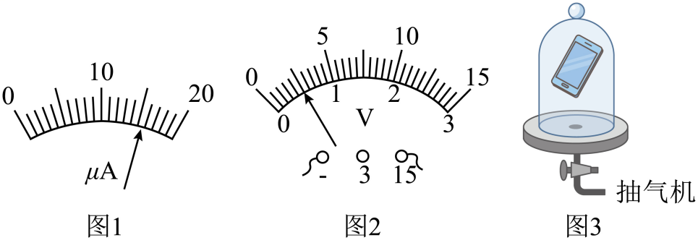

（1）如图1所示，这是测量______大小的仪表，它的分度值是______，它使用时应该______联在电路中；

（2）如图2所示，是佳佳用电压表测两节旧干电池串联时电压的情景。从测量结果可以看出：她在实验前可能缺少了一个很重要的步骤，即______。检查无误后，为使测量结果更精确，接下来的操作应是______；

（3）如图3所示，将手机放在真空罩中，用抽气机抽去罩中的空气，打电话呼叫罩内的手机，这时手机能接收到呼叫信号，说明电磁波______，电磁波的传播速度约为______。

19. 【探究名称】探究不同燃料燃烧放热能力的差异。

【证据】小明设计了如图甲、乙所示两组实验，实验装置完全相同，且两种燃料燃烧时均匀放热。

【解释】

（1）实验装置的组装顺序应该是______；

（2）实验是通过燃料1、2燃烧完后______来比较燃料放出热量多少；

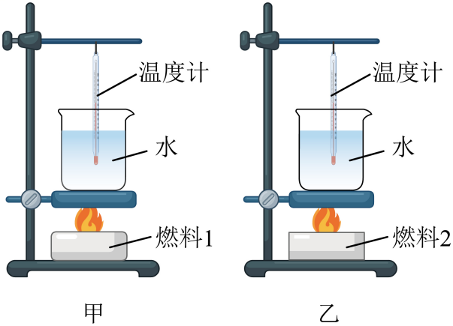【交流】

（3）为保证实验结论的可靠性，本实验中要保证装置甲、乙所用的水和燃料的______相等；

（4）如图丙所示，是燃料1、2燃烧过程中，水的温度随时间变化的关系图像。根据图像可知，燃料1放出的热量______（选填“”“”或“＝”）燃料2放出的热量，燃料______的热值大；

【拓展】

（5）公式*Q*=*cm*Δ*t*，计算出水吸收热量，然后利用这个热量和公式*Q*=*qm*计算出燃料的热值，发现计算结果与资料中的数据相比偏______（选填“大”或“小”），你认为出现这种情况的原因是______________________________。

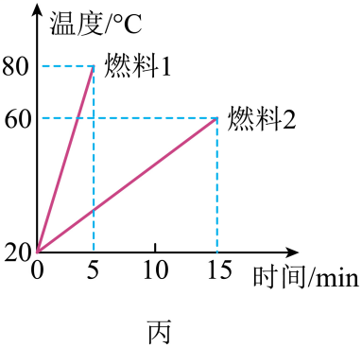

20. 【探究名称】探究电流与电压、电阻的关系

【实验器材】电源（电压为4.5V）、电流表、电压表、滑动变阻器（20Ω，2A）、定值电阻4个（5Ω、10Ω、20Ω、50Ω），开关，导线若干。

【实验步骤】嘉嘉同学设计了如图甲所示的电路图。

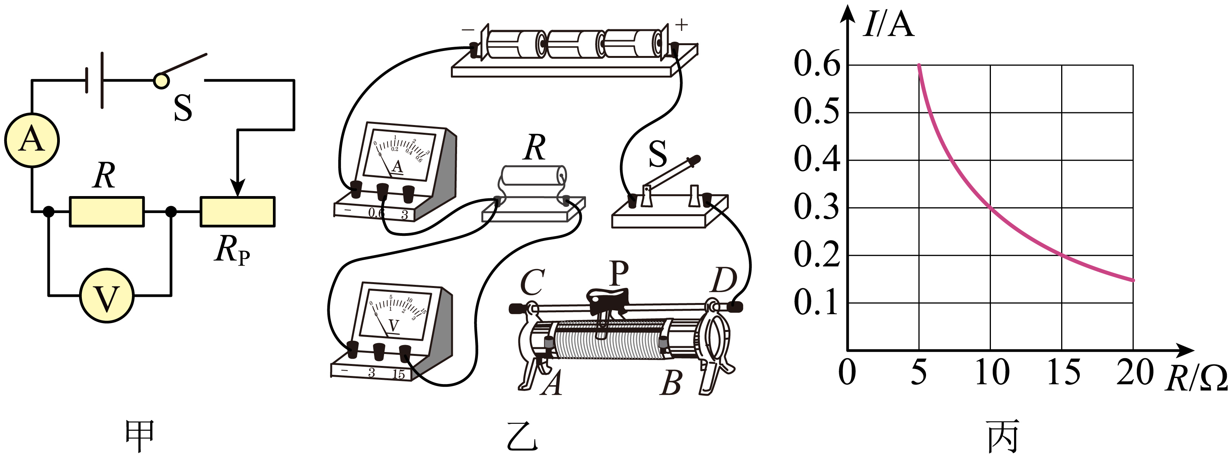

（1）请用笔画线代替导线将如图乙所示的实物图连接完整；

（2）滑片P位于滑动变阻器阻值最大处，闭合开关，电流表有示数，电压表无示数，则电路故障的原因是电阻*R*______；

（3）排除故障后，将定值电阻由5Ω更换为10Ω时，应向______（选填“左”或“右”）适当调节滑动变阻器的滑片P，使电压表示数保持3V不变；

（4）如图丙所示是根据实验数据画出的定值电阻的*I-R*图像，由此可得，当电压一定时，______；

（5）小静同学继续探究，再次换接50Ω的定值电阻后，发现无论怎样移动滑片P，都不能使电压表示数达到原来的3V。若在电路中再串联一个10Ω的电阻______（选填“能”或“不能”）完成这次实验；

【拓展】

（6）小芳在进行实验时发现电流表无法使用，老师用一个已知阻值为*R*的定值电阻，设计了如下图所示的电路，并正确测出小灯泡的额定功率（已知额定电压）。已知电源电压不变，实验步骤如下（实验前，所有开关均断开）：

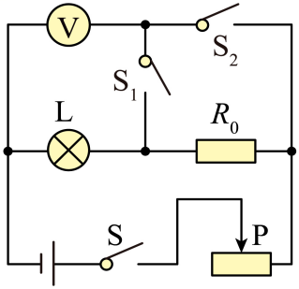

①闭合开关S、S1，调节滑动变阻器的滑片P，使电压表读数为______，读出此时电压表的示数为*U*1；

②断开开关S1，闭合开关S2，保持滑动变阻器滑片P的位置不动，读出此时电压表的示数为*U*；

③小灯泡额定功率的表达式*P*额=________。（用*U*1、*U*、*R*0表示）

21. 【探究名称】探究感应电流的大小与什么因素有关；

【问题】小琪学习了电磁感应现象后，还想进一步探究感应电流的大小与哪些因素有关。经同学们讨论后，提出了如下猜想：

猜想一：感应电流的大小与磁场的强弱有关；

猜想二：感应电流的大小与导体切割磁感线的速度有关；

【证据】利用如图所示的装置进行了如下探究：绕有导线的铁块*E*、*F*与开关、滑动变阻器、电源、灯泡组成电路；线框*abcd*与灵敏电流计相连；（线框*abcd*在铁块*E*、*F*上方，实验过程中线框不扭转）

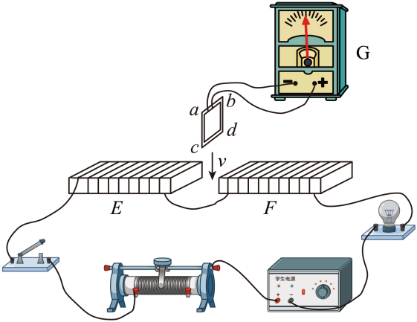

（1）针对猜想一，设计方案：保持线框切割磁感线的速度不变，改变电磁铁的______进行多次实验，观察并记录每次实验中灵敏电流计指针偏转的格数；

（2）针对猜想二，设计方案：保持电磁铁磁性强弱不变，改变线框______进行多次实验，观察并记录每次实验中灵敏电流计指针偏转的格数；收集的实验数据如下表所示：

|  |  |  |
| --- | --- | --- |
| 实验次数 | 切割磁感线的速度 | 电流计指针偏转格数 |
| 1 | 慢速 | 1.5格 |
| 2 | 中速 | 2.5格 |
| 3 | 快速 | 4格 |

【解释】

（3）本实验是通过观察______来判断电路中是否产生感应电流的；

（4）分析上表数据可得出结论是：其他条件都相同时______，闭合电路中产生的感应电流越大；

【交流】

（5）实验中用电磁铁代替永磁体的好处是______；

（6）按照探究猜想一的设计思路进行实验，你认为在操作上存在的困难是：______；

（7）利用电磁感应原理工作的装置是______（选填“动圈式话筒”或“扬声器”）。